* * O P R O E P * * Ringleiding op NS stations * * O P R O E P * *
Hoormij·NVVS vraagt je mening en ervaring met de ringleiding op stations van de NS.
In samenspraak met Hoormij·NVVS heeft NS op 23 stations ringleiding aangelegd.

De ringleiding is te vinden bij de balies van:
OV Service & Tickets winkels | OV Informatie loketten
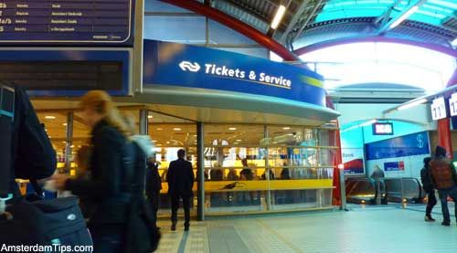 | 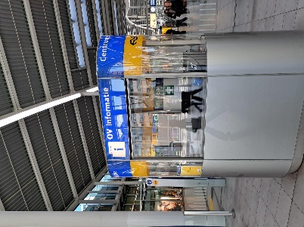
De aanwezigheid van de ringleiding is te herkennen aan:
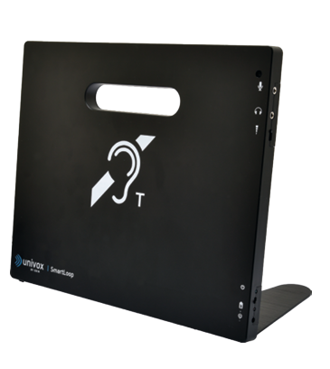  kastje van de ringleiding | 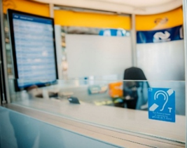  blauwe ringleiding-logo
Zo gebruik je de ringleiding:
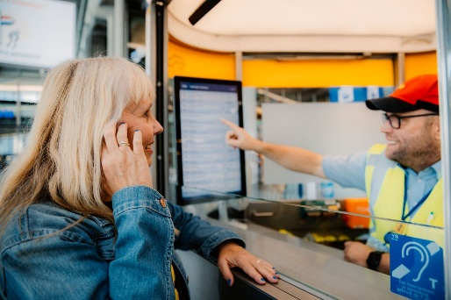 | Je zet je hoortoestellen op de T-stand en daarna kun je de loketmedewerker beter verstaan.

Samen met NS streeft Hoormij·NVVS ernaar dat de ringleiding goed gebruikt wordt.
MAAR:
- We merken dat niet iedereen weet dat er op stations ringleiding aanwezig is.
- We merken dat de ringleiding niet altijd ingeschakeld is.
- We merken dat niet iedere loketmedewerker weet hoe het werkt. NS wil dat verbeteren.

Daarom vragen wij je om je ervaringen met ringleiding op NS-stations aan ons door te geven.
Lees op de volgende bladzijde verder.
Oproep: geef je ervaring met ringleiding op het NS-station aan ons door!
Neem even de tijd om de ringleiding op het station te vinden en uit te proberen. Vul dit formulier s.v.p. in. Zowel je positieve als je negatieve ervaringen zijn belangrijk.
Mail het ingevulde formulier naar: toegankelijkheid@stichtinghoormij.nl
- Op welk(e) station(s) vond je de ringleiding?
  - station: datum: tijd:
  - station: datum: tijd:
  - station: datum: tijd:

- Kun je gebruikmaken van de ringleiding?

- Hoe heb je het spraakverstaan met de ringleiding ervaren?
  - station: kwaliteit van het geluid:
  - station: kwaliteit van het geluid:
  - station: kwaliteit van het geluid:

- Beschrijf (kort) je ervaringen van reizen met de trein.

- Reizen met de trein: welke tips/aanbevelingen wil je ook nog kwijt?

Op deze stations is ringleiding te vinden: Almere Centrum, Amersfoort Centraal, Amsterdam Amstel, Amsterdam Bijlmer-Arena, Amsterdam Centrum, Amsterdam Sloterdijk, Amsterdam Zuid, Arnhem, Breda, Delft, Den Haag Centraal, Den Haag HS, Deventer, Eindhoven Centraal, Groningen, Haarlem, ’s-Hertogenbosch, Leiden CS, Nijmegen, Rotterdam CS, Schiphol Airport, Utrecht CS en Zwolle.

